|  |  |  |  |  |  |  |  |  |  |  |  |  |
| --- | --- | --- | --- | --- | --- | --- | --- | --- | --- | --- | --- | --- |
| MU  Manuale  Utente   |  |  | | --- | --- | | Riferimento |  | | Versione | 0.1 | | Data | 26/01/2021 | | Destinatario | Prof.ssa Filomena Ferrucci | | Presentato da | Tutto il Team | | Approvato da |  |   EasyLease |

Sommario

Revision History 3

Composizione Team 3

1 Introduzione 4

2 Descrizione 4

3 Requisiti di sistema 4

4 Funzioni 4

RevisionHistory

|  |  |  |  |
| --- | --- | --- | --- |
| **Data** | **Versione** | **Descrizione** | **Autori** |
| 26/01/2021 | 0.1 | Prima stesura | MC, SP, FT, MI, MM, AS |

Composizione Team

|  |  |  |
| --- | --- | --- |
| **Nome e cognome** | **Matricola** | **Acronimo** |
| Mattia Caprio | 0512105711 | MC |
| Sara Pepe | 0512105791 | SP |
| Francesco Maria Torino | 0512105875 | FT |
| Michele Attilio Iodice | 0512106043 | MI |
| Mattia Mori | 0512105707 | MM |
| Antonio Sarro | 0512105833 | AS |

1. Introduzione

Questo manuale permette all’utente di facilitare l’utilizzo e la comprensione del sistema EasyLease. Vengono illustrate le funzionalità principali del sistema nell’atto pratico, guidando l’utente nella loro esecuzione ricorrendo ai mockup, con descrizioni associate.

1. Descrizione

L’idea che ha portato alla progettazione e alla realizzazione della Web Application EasyLease è quella di fornire all’azienda AutoErre S.r.l la possibilità di ampliare i suoi guadagni e la sua visibilità a livello nazionale, fornendo delle procedure atte alla stipulazione di contratti per leasing auto a lungo termine, consentendo ai propri clienti di ridurre il contatto fisico diretto con i consulenti del concessionario per la stipulazione di preventivi e relativi pagamenti, attenendosi quindi, ad una stipulazione telematica. Inoltre, il sistema prevede di gestire il parco auto del concessionario in maniera semplice intuitiva.

1. Requisiti di sistema

La piattaforma web è accessibile a tutti i possessori di una connessione ad internet e browser comuni. La pagina attraverso il quale l’utente può iniziare la sua esperienza all’interno del sito è la HomePage. Si specifica inoltre che il sistema è accessibile anche per utenti non registrati, escludendolo dall’effettuare le operazioni di stipulazione preventivi.

1. Funzioni
   1. **Homepage**

La Homepage viene visualizzata all’avvio della piattaforma e visualizza le principali operazioni effettuabili come login, registrazione, FAQ, contatti, la visualizzazione del catalogo e la possibilità di effettuare la ricerca tramite form.

* 1. **Registrazione**

Per effettuare la registrazione si clicca sul tasto apposito della registrazione (visibile dall’immagine nella sezione 4.1) della Homepage per essere reindirizzati nella pagina relativa alla registrazione nella quale bisogna scrivere i propri dati personali e cliccare sul tasto “Registrati”. La funzione di registrazione è disponibile solo per utenti non registrati.

* 1. **Login**

Per effettuare il login si clicca sull’apposito tasto “login” nella homepage per essere reindirizzati nella pagina relativa al login nel quale bisogna inserire le proprie credenziali e cliccare sul tasto “login”. Inserendo le corrette credenziali si viene reindirizzati alla homepage dove a seconda del tipo di utente il menù posto in alto a destra mostra diverse funzionalità.

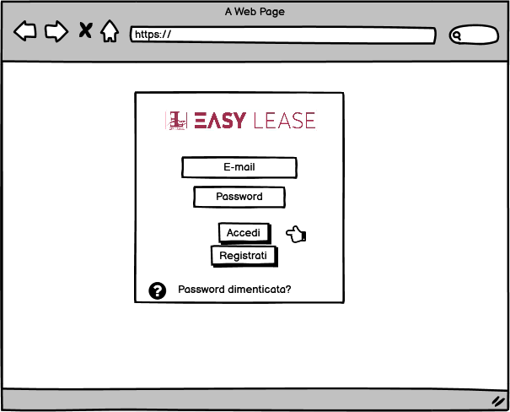

* 1. **Logout**

Per effettuare il “Logout” si clicca sull’icona del profilo dell’utente per poi selezionare il tasto logout nel menù a tendina che appare.

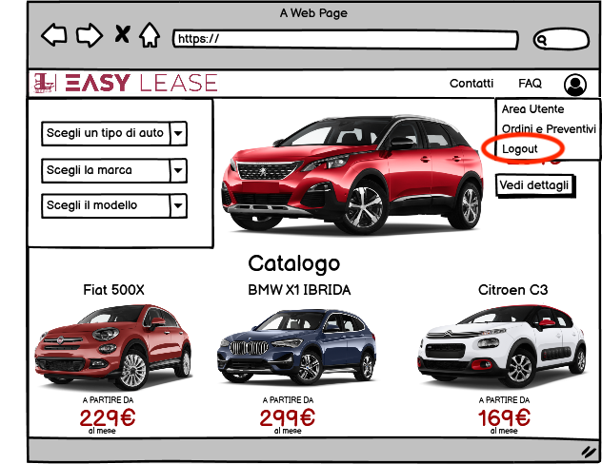

* 1. **Menù Cliente**

Per visualizzare il menù a tendina del cliente si clicca sull’icona del profilo posta in alto a destra e come da immagine, le operazioni che può effettuare un cliente sono:

* Visualizzare la sua area utente
* Vedere gli ordini e i preventivi
* Effettuare il logout

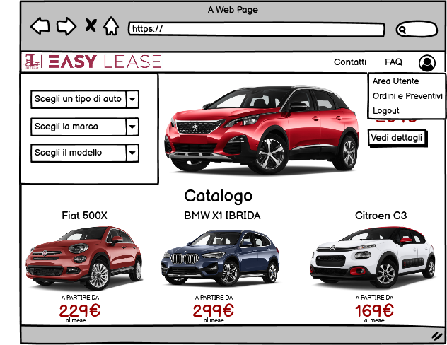

* 1. **Area Utente (Cliente)**

Per visualizzare la sezione del profilo si clicca sull’icona del profilo e sulla relativa voce “Area Utente” nel menù a tendina che appare.

* 1. **Ordini e Preventivi (Cliente)**

Per visualizzare la pagina relativa agli ordini e ai preventivi relativi al cliente, basterà cliccare sulla voce “ordini e preventivi” sul menù a tendina posto in alto a destra nella homepage.

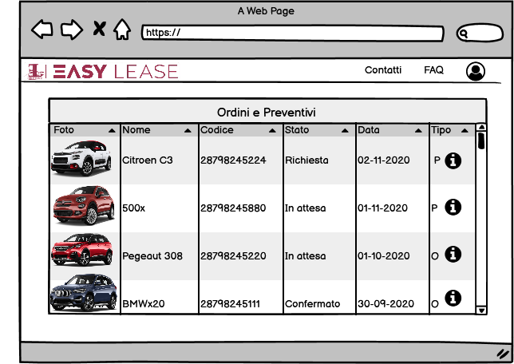

* 1. **Richiesta Preventivo**

Per visualizzare la pagina relativa alla richiesta di preventivo, il cliente sceglie una determinata auto all’interno del catalogo (reperibile dall’homepage) oppure effettuando una ricerca inserendo il tipo di auto, la marca e il relativo modello associato ad essi. Successivamente il cliente sceglie il periodo di leasing e di poter aggiungere degli optional aggiunti all’auto che ha scelto, infine clicca sul tasto “richiedi preventivo”.

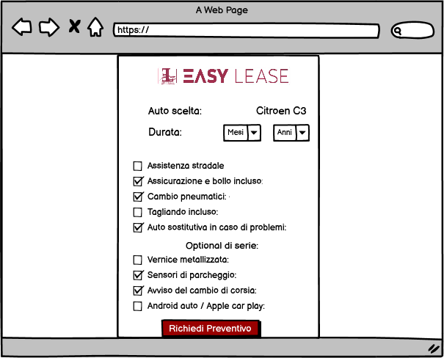

* 1. **Conferma Preventivo**

Per visualizzare la pagina che consente di effettuare una scelta (confermare o rifiutare) sul preventivo, il cliente tramite la homepage seleziona la voce “ordini e preventivi” dal menù a tendina posto in alto a destra. Successivamente viene mostrata la pagina relativa agli ordini e ai preventivi (vedi sezione 4.7) e clicca sull’auto che intende confermare il preventivo. Viene reindirizzato alla pagina che mostra le due possibili scelte che l’utente può effettuare.

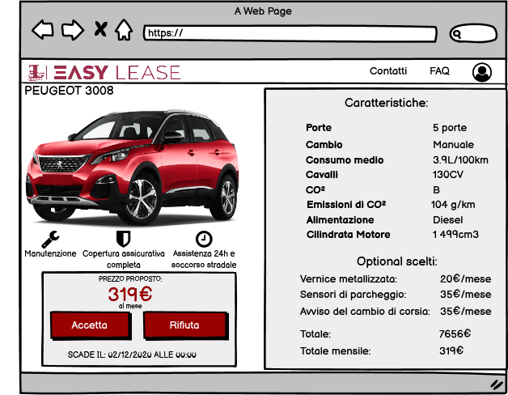

* 1. **Conferma Ordine**

Il cliente per visualizzare la pagina che consente di effettuare la conferma dell’ordine, tramite la homepage seleziona la voce “ordini e preventivi” dal menù a tendina posto in alto a destra. Successivamente viene mostrata la pagina relativa agli ordini e ai preventivi (vedi sezione 4.7) e clicca sull’auto che intende confermare l’ordine. Viene reindirizzato alla pagina che consente la conferma dell’ordine.

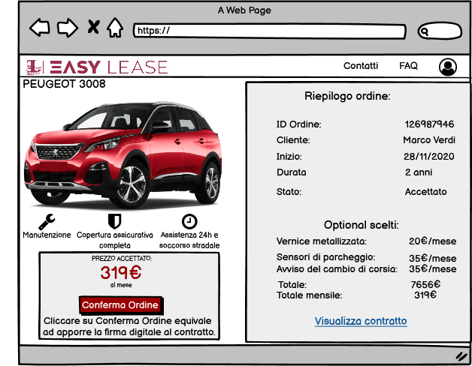

* 1. **Paga Ordine**

Dopo aver confermato l’ordine e quindi (confermato il contratto) il cliente viene indirizzato alla pagina di pagamento, nel quale dovrà inserire i dati della propria carta di credito ed effettuare il pagamento cliccando sul tasto “paga”.

* 1. **Menù Consulente**

Per visualizzare la pagina relativa al menù, il consulente clicca sull’icona del profilo posta in alto a destra e come da immagine le operazioni che può effettuare un consulente sono:

* Area utente
* Ordini e preventivi
* Visualizza clienti
* Logout

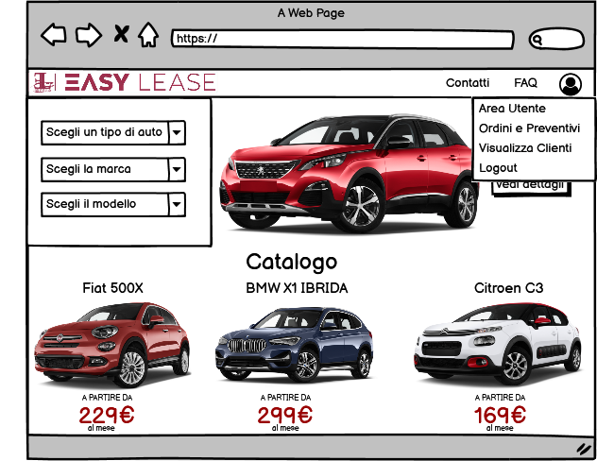

* 1. **Area Utente (Consulente)**

Per visualizzare la sezione del profilo si clicca sull’icona del profilo e sulla relativa voce “Area Utente” nel menù a tendina che appare.

* 1. **Ordini e Preventivi (Consulente)**

Per visualizzare la pagina relativa agli ordini e ai preventivi relativi al cliente, basterà cliccare sulla voce “ordini e preventivi” sul menù a tendina posto in alto a destra nella homepage.

* 1. **Visualizza Pagina Ordini**

Facendo riferimento alla pagina degli ordini e dei preventivi relativi al consulente, cliccando su un’auto di riferimento è possibile visualizzare l’ordine o il preventivo specifico.

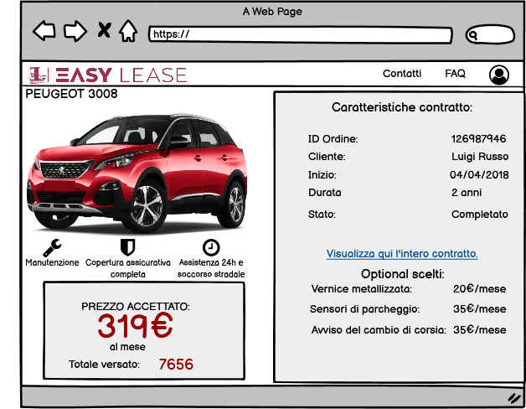

* 1. **Visualizza Clienti**

Per visualizzare la pagina che mostra tutti i clienti, basterà cliccare sulla voce “visualizza clienti” sul menù a tendina posto in alto a destra nella homepage

* 1. **Stipulazione Preventivo**

Per visualizzare la pagina relativa alla stipulazione del preventivo, il consulente clicca sulla voce “ordini e preventivi” nel menù a tendina del menù consulente. Successivamente clicca sulla riga di riferimento alla stipulazione del preventivo e viene successivamente mostrata una pagina relativa ai dettagli dell’auto e cliccando sul tasto “compila preventivo” il consulente viene riportato alla pagina in cui deve inserire i prezzi per gli optional che consente di stilare il preventivo.

* 1. **Conferma Ordine**

Per visualizzare la pagina relativa alla conferma dell’ordine, il consulente clicca sulla voce “ordini e preventivi” nel menù a tendina del menù consulente. Successivamente clicca sulla riga di riferimento alla conferma dell’ordine e viene successivamente mostrata la pagina relativa ai dettagli dell’auto. Il consulente a questo punto inserisce la data di consegna per il cliente clicca sul tasto “convalida”.

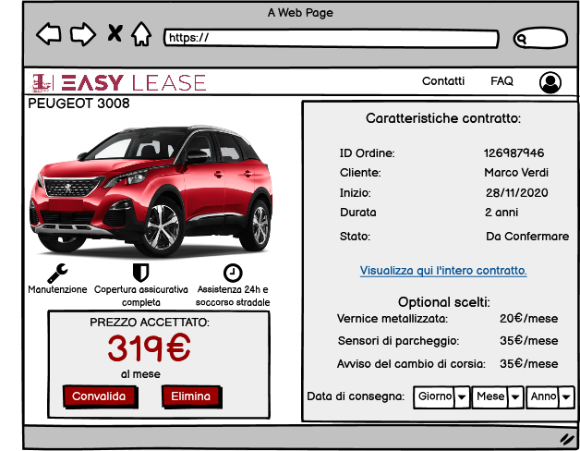

* 1. **Menù Amministratore**

Per visualizzare la pagina relativa al menù, l’amministratore clicca sull’icona del profilo posta in alto a destra e come da immagine le operazioni che può effettuare un amministratore sono:

* Area utente
* Aggiungi consulente
* Aggiungi Auto
* Visualizza consulenti
* Logout

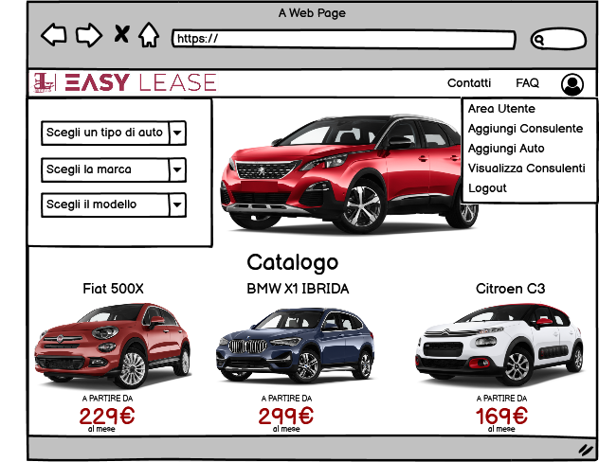

* 1. **Area Utente (Amministratore)**

Facendo riferimento alla sezione 4.19, l’amministratore clicca sulla voce “area utente” e viene reindirizzato alla pagina contenente le informazioni dell’amministratore.

* 1. **Aggiungi consulente**

Per aggiungere un consulente, l’amministratore clicca sulla voce “aggiungi consulente” del menù a tendina della pagina (sezione 4.19). Viene dunque reindirizzato alla seguente pagina.

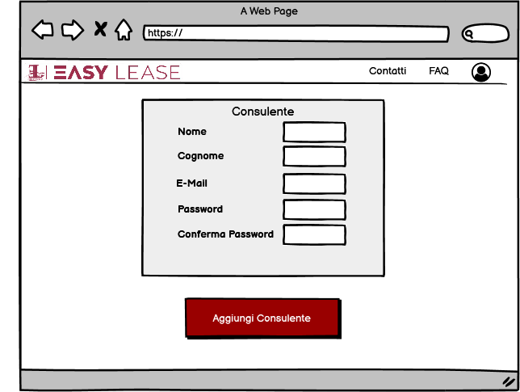

* 1. **Aggiungi Auto**

Per aggiungere una nuova auto al catalogo, l’amministratore clicca sulla voce “aggiungi auto” del menù a tendina della pagina (sezione 4.19). Viene dunque reindirizzato alla seguente pagina.

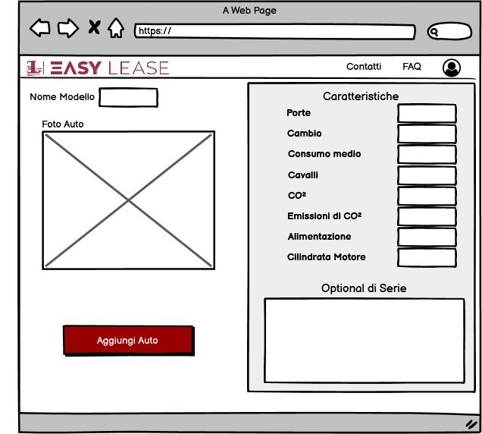

* 1. **Visualizza Consulenti**

Per visualizzare la lista dei consulenti, l’amministratore clicca sulla voce “visualizza consulenti” del menù a tendina della pagina (sezione 4.19). Viene quindi reindirizzato alla seguente pagina.

* 1. **Modifica Auto**

Per effettuare la modifica di un’auto, l’amministratore effettua una ricerca tramite form apposito nella homepage, oppure sceglie l’auto direttamente dal catalogo e cliccandoci sopra si apre la pagina con le specifiche dell’auto e i relativi campi da modificare.

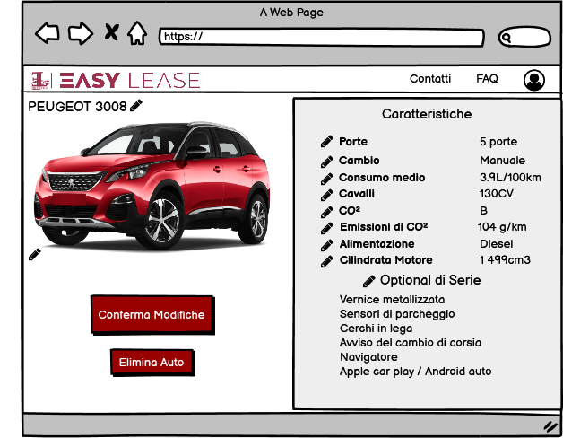

* 1. **Elimina Auto**

Per effettuare la cancellazione di un’auto, l’amministratore effettua una ricerca tramite form apposito nella homepage, oppure sceglie l’auto direttamente dal catalogo e cliccandoci sopra si apre la pagina con le specifiche dell’auto e i relativi campi da modificare.



* 1. **Ricerca tramite form (per tutti i tipi di utente)**

Per effettuare la ricerca di una determinata auto, l’utente (generico) tramite la homepage seleziona i campi di ricerca:

* Tipo dell’auto
* Marca
* Modello

I risultati della ricerca compariranno nei box sottostanti.

